一、千寻账号密码：

Unicore004 845da2c

相关参数如下：

①地址

域名：rtk.ntrip.qxwz.com 或 IP（60.205.8.49）

②端口

端口：8001 对应ITRF2008坐标系

端口：8002 对应WGS84

端口：8003 对应CGCS2000

③mountpoint/源/挂载点

RTCM32_GGB 或 RTCM30_GG

④差分账号

⑤差分账号密码

二、使用工具

STRSVR

三、使用步骤如下：

1、选择INPUT口

第一个窗口选择 INPUT –NTRIP CLIENT, 点击opt配置如下：

其中User-ID和password是千寻的账号密码

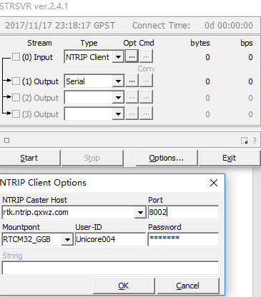

2、选择位置

选择工具右下角的Options，设置如下：

这主要是向千寻服务器告知自己的位置，以便千寻服务器向自己分配一个较近的基站站点，然后千寻服务器会将差分数据发过来，其中里面的经纬高位置可以用图中的坐标值（这是虹桥附近公司的一个坐标），也可以用UM4B0里请求“log psrpos“的经纬高数据（psrposa定义参考和芯星通高精度产品指令手册即可）

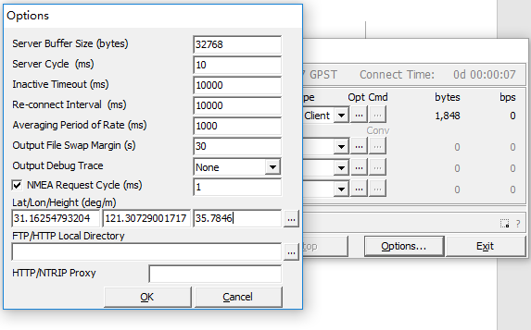

注意：



这里需要改为1000ms，即1秒收一次

3、选择OUTPUT口

这里OUTput选择 Serial,即接收差分数据的串口，按照实际串口号选择即可

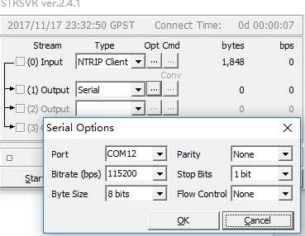

4、连接成功后软件上会显示绿灯，且有稳定数据输入输出

（我这电脑没有串口，故Serial那里无法显示）

